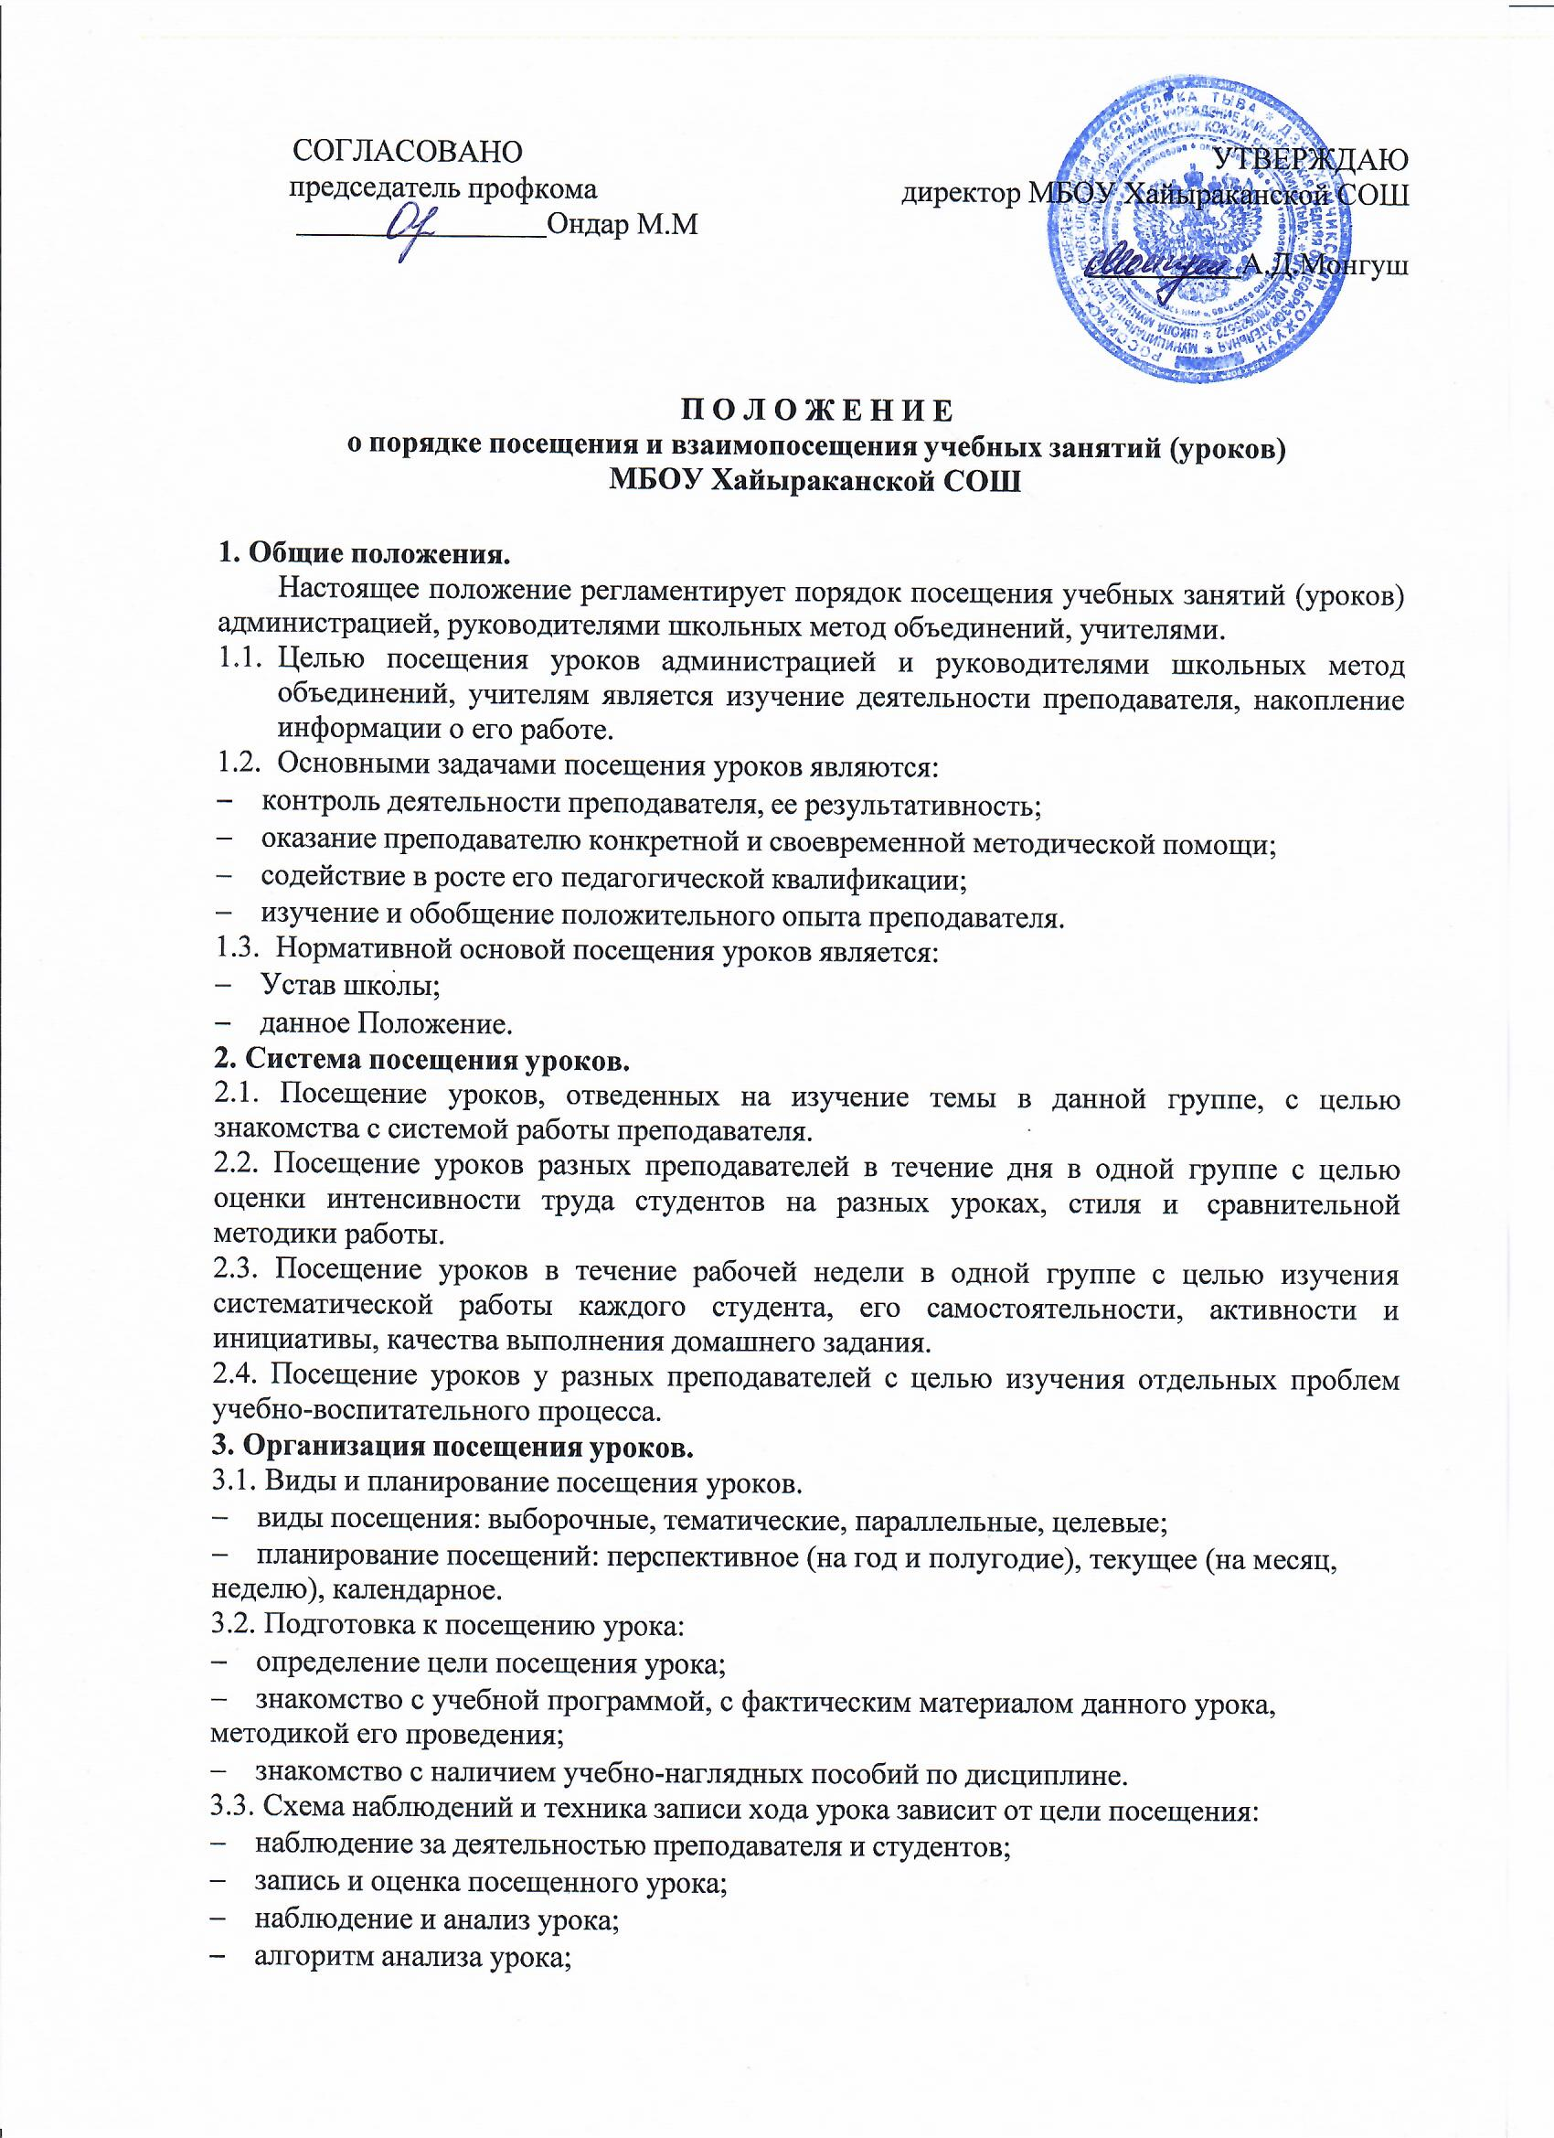

- программа наблюдения посещаемого урока;
- программа комплексного анализа урока.
  - Подготовка к анализу посещенного урока:
- просмотр записей посещенных уроков у данного преподавателя, замечаний и предложений;
- определение формы анализа урока и места подведения итогов (беседа, обсуждение на заседании предметно-цикловой комиссии, на педагогическом совете).

Анализ посещенного урока.
  - Анализ урока преподавателем:
- место урока в системе уроков по изученной теме;
- обоснование образовательной и воспитательной целей урока и выполнение плана урока;
- мотивировка выбора методов урока, оценка их соответствия целям урока;
- оценка и обоснование достигнутых на уроке результатов, и меры, намечаемые преподавателем по устранению недостатков.
  - Анализ урока проверяющим (посещающим):
- анализ целей урока;
- анализ структуры и организации урока;
- анализ содержания урока;
- анализ методики проведения урока;
- анализ работы и поведения студентов на уроке;
- анализ домашнего задания, полученного студентами;
- оценка санитарно-гигиенических условий урока;
- оценка самоанализа урока;
- общая оценка степени достижения учебной и воспитательной целей урока;
- элементы творчества;
- недостатки урока;
- общие выводы и предложения;
- рекомендации преподавателю по самообразованию;
- заключительное слово преподавателя. Стиль беседы с преподавателем:
- доброжелательность, уважительность и тактичность, опора на положительное, учет индивидуальных особенностей преподавателя: характер, тип нервной деятельности, стаж и степень педагогического мастерства, общий кругозор и педагогическая эрудиция.
  - Формы анализа и самоанализа урока:
- краткий (оценочный) анализ;
- структурный (поэтапный) анализ;
- системный анализ;
- полный анализ;
- структурно-временной анализ;
- комбинированный анализ;
- психологический анализ (обеспечение познавательной деятельности студентов);
- дидактический анализ (реализация принципов дидактики, отбор методов, приемов и средств обучения и учения студентов, руководство самостоятельной деятельностью студентов и др.);
- аспектный анализ (рассматривание под определенным углом зрения какой-либо стороны или отдельной цели урока во взаимосвязи с результатом деятельности студентов);
- комплексный анализ (одновременный анализ дидактических, психологических и других основ урока).

- Взаимопосещение уроков.
  - Целью взаимопосещения является профессиональное сотрудничество и самосовершенствование преподавателей.
  - Основными задачами взаимопосещения являются:
- изучение и заимствование передового опыта коллег;
- методическая помощь наставникам молодым преподавателям.
  - Организация взаимопосещения:
- определение цели и времени взаимопосещения;
- наблюдение урока: оборудование урока, содержание урока, тип и структура урока, реализация принципов обучения, методы обучения, использование новых технологий, организация учебной работы на уроке, система работы преподавателя, система работы студентов, общие результаты урока;
- собеседование с преподавателем о посещении урока;
- общие выводы и предложения.
  - Программа наблюдения посещаемого урока.
Общие сведения
- класс, дата проведения.
- тема урока, задачи урока.
Оборудование урока.
- какие средства обучения использовал преподаватель;
- подготовлены ли наглядные пособия и технические средства.
Содержание урока
- соответствует ли содержание программе, задачам урока;
- как материал урока способствовал развитию творческих сил и способностей студентов;
- как осуществлялись межпредметные связи;
- осуществлялись ли внутрипредметные связи;
- какие общенаучные и специальные умения и навыки развивались.
Тип и структура урока
- какой тип урока избран, его целесообразность;
- место урока в системе уроков по данному разделу;
- как осуществлялась связь с предыдущими уроками;
- каковы этапы урока, их последовательность и логическая связь;
- соответствие структуры урока по данному типу;
- как обеспечивалась целостность и завершенность урока.
Реализация принципов обучения
- принцип направленности обучения на комплексное решение задач;
- в чем выразилась научность обучения, связь с жизнью, с практикой;
- как реализовывался принцип доступности обучения;
- с какой целью использовался каждый вид наглядности;
- как соблюдался принцип систематичности и последовательности;
- как достигалась сознательность, активность и самостоятельность студентов;
- в какой мере осуществлялось развитие студентов на уроке;
- какой характер познавательной деятельности преобладал: (репродуктивный, поисковый, творческий).
- как реализовывалась индивидуализация и дифференциация обучения;
- как стимулировалось положительное отношение студентов к учению.

Методы обучения.
- в какой мере применяемые методы соответствовали задачам урока;
- какой характер познавательной деятельности они обеспечивали;
- какие метод способствовали активизации учения студентов;
- как планировалась и проводилась самостоятельная работа;

- какова эффективность использованных методов и приемов обучения. Использование приемов новых педагогических технологий:
- индивидуализация обучения;
- дифференцированный подход к обучению;
- разноуровневые задания;
- рефлексивный подход;
- коллективная мыследеятельность;
- работа в малых группах.
Организация учебной работы на уроке.
- как осуществлялась постановка задач на каждом этапе;
- как сочетались разные формы: индивидуальная, групповая, фронтальная;
- какие приемы использовались преподавателем для организации студентов;
- как подводил итоги этапов и всего урока.
Система работы преподавателя.
- умение общей организации работы на уроке;
- как сочетались разные формы: индивидуальная, групповая, фронтальная;
- какие приемы использовались преподавателем для организации студентов;
- как подводил итоги этапов и всего урока.
Общие результаты урока.
- выполнение плана урока;
- меры реализации образовательной, воспитательной и развивающей задач урока;
- уровни освоения знаний и способов деятельности студентов;
  - усвоение на уровне восприятия, понимания, запоминания;
  - применение в аналогичной сходной ситуации;
  - применение в новой ситуации, т. е. творческое;
- выводы и предложения.

  - Частота посещений.
- частота посещений зависит от целей контроля;
- частота взаимопосещений регулируется планом ВШК
  - Ведение документации.
По результатам взаимопосещения учебных занятий (уроков) преподаватели ведут тетради взаимопосещений. Результаты посещения уроков администрацией и председателями предметных (цикловых) комиссий отражаются в документации по контролю.

